**Министерство образования Омской области**

**БПОУ Омской области «Колледж инновационных технологий,**

**Экономики и коммерции»**

**Курсовая работа**

ПМ 05. Проектирование и разработка информационных систем

Тема: «Разработка системы генерации уникальных QR-Кодов»

**Выполнил:**

Студент гр. 31ИСП

Сергеев Владислав Александрович

**Руководители:**

Россолов Д.С.

Колмогорцева Ю.А.

**Омск - 2025 г.**

**Оглавление**

**ВВЕДЕНИЕ** 3

**ГЛАВА I. ТЕОРЕТИЧЕСКИЕ ОСНОВЫ РАЗРАБОТКИ СИСТЕМЫ АВТОМАТИЗАЦИИ** 4

**1.1** **Особенности функционирования:** 4

**Описание предметной области** 4

**1.2** **Модели жизненного цикла** 5

**1.3 Анализ существующих аналогов разрабатываемой системы автоматизации** 6

**1.4 Выбор СУБД** 7

**1.5 Язык программирования.** 8

**1.6 Виды тестирования** 9

**ГЛАВА II. РАЗРАБОТКА СИСТЕМЫ АВТОМАТИЗАЦИИ ИЛИ МОДУЛЯ…** 10

**2.1 Анализ требований заказчика (ТЗ)** 11

**2.2 Проектирование системы автоматизации** 14

**2.3 Разработка кода** 17

**ЗАКЛЮЧЕНИЕ** 30

**Список использованных источников** 31

# **ВВЕДЕНИЕ**

**Актуальность проекта:** (QR-коды) в эпоху цифровых технологий применяются практически во всех областях жизни человека, поэтому знание основных принципов их работы является актуальным для исследования. Мы часто в обыденной жизни пользуемся QR-кодами, тем более области их применения с каждым днем расширяются.

**Описание программы:** (Visual Studio) — это мощное средство разработчика, которое можно использовать для выполнения всего цикла разработки в одном месте. Это комплексная интегрированная среда разработки (IDE), которую можно использовать для записи, редактирования, отладки и сборки кода.

**Цель курсового проекта:** Создать программу для создания QR-Кодов, и изменения их в интерфейсе.

**Задачи:**

1. Анализ требований и проектирование архитектуры системы.

2. Разработка серверной и клиентской частей.

3. Реализация функционала генерации QR-кодов.

4. Тестирование системы на различных устройствах и браузерах.

5. Подготовка к релизу и развертывание системы.

# **ГЛАВА I. ТЕОРЕТИЧЕСКИЕ ОСНОВЫ РАЗРАБОТКИ СИСТЕМЫ АВТОМАТИЗАЦИИ**

## **Особенности функционирования:**

Компьютерные и вычислительные технологии в 21 веке непрерывно совершенствуются и модернизируются. То, что было немыслимо 10 лет назад, сейчас является неотъемлемой частью современной жизни. В связи с этим, новые технологии разрабатываются для более мобильного и интерактивного взаимодействия человека с окружающим миром. Они упрощают процесс выполнения монотонной работы и сокращают много времени, затрачиваемого на процессы, которые могут быть выполнены вычислительными системами за считанные секунды. Кроме того, в современном мире хранится очень много информации обо всем и возникает потребность в быстром поиске и обработке этой информации. Прогресс в данной области в значительной степени определяется развитием соответствующих технологий.

Одной из наиболее новых технологий, которая получила общественное признание, является технология кодирования QR кодов. О том, что такое QR код, в чем его особенность и как он может быть применен в повседневной жизни, описано в следующей главе.

## **Модели жизненного цикла**

1. Каскадная модель (водопад) – Классическая модель, которая предполагает выполнение каждой фазы последовательно и линейно. Такой тип подходит в проектах, где ясно определены требования и процессы.
2. Итерационная модель – Проект разбирается на небольшие итерации, включающие в себя выполнение необходимых этапов проектной работы. Здесь предполагается повторение всех процессов до достижения желаемого результата.
3. Agile (Гибкие модели) – Эта модель оперативного и гибкого развития проектной деятельности, которая предполагает постоянное изменение и адаптацию проекта, основываясь на обратной связи заинтересованных сторон. Такой тип модели применим в проектах, где наблюдается изменчивость среды и требований со стороны заинтересованных лиц.
4. V-модель (VEE модель) – Подобная каскадной модели в плане организации линейности работ, однако каждая фаза жизненного цикла подвергается верификации и валидации, что определяет проблемы ещё на ранней стадии проекта.

В курсовом проекте будет использоваться Каскадная модель.

## **1.3 Анализ существующих аналогов разрабатываемой системы автоматизации**

1. **qrcode-monkey.com**

**Плюсы**

1. Можно редактировать цвет и размер.
2. Можно добавлять логотип.
3. Можно в QR-Код вставлять файлы разных форматов.

**Минусы**

1. Сайт не переведён полностью на русский язык.
2. При создании QR-Кода, на экране выходит реклама.
3. Создание QR-Кода более 10 секунд.
4. **qrcoder.ru**

**Плюсы**

1. Генерация QR-Кода происходит за 1-2 секунды.

**Минусы**

1. У сайта отсутствует дизайн.
2. В приложении нельзя выбрать цвет, и всего дано 5 размеров QR-Кода.
3. У сайта отсутствует сертификат безопасности.
4. **code-qr.ru**

**Плюсы**

1. У сайта присутствует коррекция ошибок в процентах.
2. Можно менять размер и цвет QR-Кода.
3. Можно сделать прозрачный фон.

**Минусы**

1. Дизайн сайта очень простой.
2. Очень мало функций для ввода данных, для QR-Кода.

**1.4 Выбор СУБД**

Я решил использовать: Microsoft SQL Server Management Studio 18, потому что в колледже мы её изучали, и я понимаю функционал этой программы лучше, чем остальных.

Ещё существует такая СУБД как: Pangolin – Это реляционная СУБД Уровня Enterprise. Представляет собой специальную сборку PostgreSQL с доработками, связанными с безопасностью хранимых данных, доступности, надёжности и производительности и ряд дополнительных компонентов.

**1.5 Язык программирования.**

Я выбрал язык для программирования C# (Си-Шарп), потому что:

1. Он поддерживает большинство продуктов Microsoft: C# тесно интегрирован с различными продуктами Microsoft, что облегчает разработку приложений для платформы Windows.
2. Низкий порог вхождения. Синтаксис C# имеет схожие элементы с другими языками программирования, что делает его более доступным для новичков и облегчает переход от других языков.
3. Поддержка множества операционных систем. С использованием Xamarin, на C# можно создавать программы и приложения для различных операционных систем, включая iOS, Android, MacOS и Linux.

Похожий на него язык это Java: Но я не выбрал язык программирования Java, потому что у меня в нем меньше знаний чем C#, конечно они похожи, но у них присутствуют отличия: Например, что в C# мы можем использовать свойства, а в Java только (get /set) вместо свойств.

## **1.6 Виды тестирования**

- Проведение функционального тестирования всех возможностей системы.

- Тестирование на различных устройствах и веб-браузерах для обеспечения совместимости.

- Устранение багов и оптимизация производительности.

# **ГЛАВА II. РАЗРАБОТКА СИСТЕМЫ АВТОМАТИЗАЦИИ СОЗДАНИЯ QR-КОДОВ**

**Основные этапы жизненного цикла программного обеспечения (ПО)**:

1. **Анализ требований**. На этом этапе формируются цели и задачи проекта, устанавливается область применения ПО и определяются граничные условия, выделяются базовые сущности и взаимосвязи между ними. Также определяются сроки и стоимость разработки ПО, формируется и подписывается техническое задание на разработку ПО.
2. **Стадия проектирования**. Включает в себя определение архитектуры программной системы, её функций, внешних условий функционирования, интерфейсов и распределение функций между пользователями и системой, требования к программным и информационным компонентам.
3. **Кодирование (программирование)**. На данной стадии строятся прототипы как целой программной системы, так и её частей, осуществляется физическая реализация структур данных, разрабатываются программные коды, выполняется отладочное тестирование, создаётся техническая документация. В результате этапа кодирования появляется рабочая версия продукта.
4. **Тестирование и отладка**. Тестирование ПО тесно связано с этапами проектирования и реализации. В систему встраиваются специальные механизмы, которые дают возможность производить тестирование программного обеспечения на соответствие требований к нему, проверку оформления и наличие необходимого пакета документации. Результатом тестирования является устранение всех недостатков программного продукта и заключение о его качестве.
5. **Эксплуатация и сопровождение**.  Ввод в эксплуатацию ПО предусматривает установку программной системы, обучение пользователей, документирование. Поддержка функционирования ПО осуществляется группой технической поддержки разработчика. Сопровождение — это процесс адаптации поставляемого ПО к новым условиям, внесения изменений в ПО и соответствующую документацию, вызванных возникшими проблемами или потребностями в модификации при сохранении неизменными его основных функций.

## **2.1 Анализ требований заказчика (ТЗ)**

1. Введение

Цель данного документа — описать требования и спецификации для разработки системы генерации уникальных QR-кодов. Система будет использоваться для создания QR-кодов, которые могут содержать текстовую информацию, ссылки, контактные данные и другие типы данных.

2. Описание системы

Система должна позволять пользователям генерировать уникальные QR-коды на основе введенной информации. Генерируемые QR-коды должны быть легко читаемыми и использоваться в различных приложениях, таких как мобильные устройства и печатные материалы.

3. Целевая аудитория

- Обычные пользователи.

4. Функциональные требования

- Работоспособность.

4.1. Генерация QR-кодов

- Пользователь должен иметь возможность вводить текст, URL-ссылку, контактные данные или другую информацию для генерации QR-кода.

- Система должна поддерживать различные форматы данных (текст, URL, vCard и т.д.).

- Генерация QR-кодов должна быть быстрой и эффективной.

4.2. Настройки QR-кодов

- Пользователь должен иметь возможность настраивать размер.

- Возможность выбора цветовой схемы QR-кода (основной цвет и цвет фона).

4.3. Экспорт и интеграция

- Система должна позволять пользователю сохранять QR-коды в различных форматах (PNG, JPEG, BMP, GIF).

4.4. Веб-интерфейс

- Удобный и интуитивно понятный веб-интерфейс для генерации QR-кодов.

- Возможность предварительного просмотра QR-кода перед сохранением.

5. Нефункциональные требования

5.1. Платформы

- Система должна быть доступна через веб-браузеры на различных устройствах (ПК, Планшеты, Смартфоны).

5.2. Производительность

- Время генерации QR-кода не должно превышать 2 секунд.

- Система должна поддерживать одновременную генерацию QR-кодов для нескольких пользователей.

5.3. Безопасность

- Защита данных пользователей и предотвращение несанкционированного доступа к системе.

- Возможность использования HTTPS для передачи данных.

6. Технические требования

6.1. Язык программирования

- Клиентская часть: HTML, CSS, C# (возможно использование фреймворков, таких как React или Vue.js).

6.2. Библиотеки и инструменты

- Библиотеки для генерации QR-кодов (например, `qrcode` для Python, `qrcode.js` для JavaScript).

- Базы данных для хранения информации о сгенерированных QR-кодах (например, MySQL).

7. Этапы разработки

1. Анализ требований и проектирование архитектуры системы.

2. Разработка серверной и клиентской частей.

3. Реализация функционала генерации QR-кодов.

4. Тестирование системы на различных устройствах и браузерах.

5. Подготовка к релизу и развертывание системы.

8. Тестирование

- Проведение функционального тестирования всех возможностей системы.

- Тестирование на различных устройствах и веб-браузерах для обеспечения совместимости.

- Устранение багов и оптимизация производительности.

9. Заключение

Данное техническое задание описывает основные требования для разработки системы генерации уникальных QR-кодов. Следуя этому документу, я смогу создать эффективный и удобный инструмент для генерации QR-кодов, удовлетворяющий потребности целевой аудитории.

## **2.2 Проектирование системы автоматизации**

1. Диаграмма ERD

Описание диаграммы ERD: В диаграмме изображены сущности которые используются в программе и на сайте.

1. Пользователь – Его данные и права к редактированию QR-Кодов.
2. База данных - Используемая для приложения, в ней описывается дата и данные каждой операции используемая приложением.
3. Платформа – Это устройства через которые работает моё приложение.
4. Безопасность – Это различные сертификаты безопасности на сайте, которые гарантируют защиту персональных данных пользователя.
5. Тестирование – Это виды тестирования для моего приложения, вспомощью которого мы определяли ошибки и недочеты в программе.
6. Генератор QR-Кодов – В этой сущности описаны основные функции моего приложения.

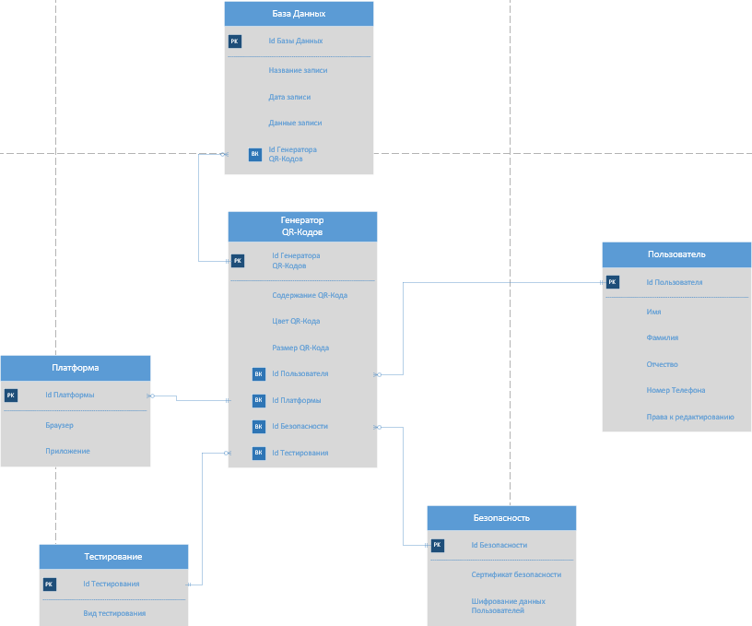

Рисунок 1

1. Диаграмма UML

Описание диаграммы UML: В моей диаграмме изображены сущности которые используются в программе и на сайте.

1. Пользователь – Он может заходить на сайт с моим приложением, или скачать его с GitHub.
2. Генератор QR-Кодов – Функция которая может создавать QR-Коды из текста.
3. Разработчик – Это я, который создал приложение с генератором QR-Кодов.
4. Тестировщик – Это тоже я, который проверяет своё приложение на наличие ошибок или недочётов.

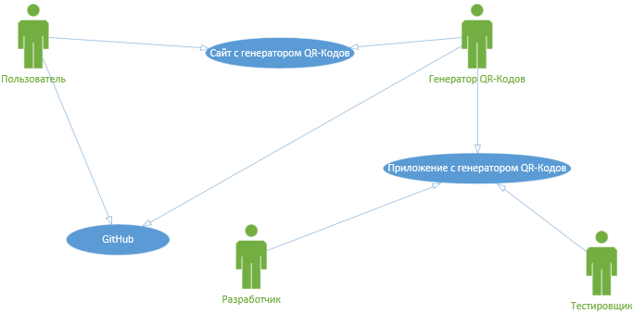

1. Сущности в БД

Описание сущностей в Базе Данных: В моей Базе данных изображены сущности которые используются в программе и на сайте.

1. Тестирование – Здесь описано как тестировалась программа на наличие ошибок или недочётов.
2. Пользователь – Здесь указаны персональные данные пользователя, и его права к редактированию программы или её составляющей.
3. База данных – Здесь указаны все операции совершённые при помощи программы.
4. Платформа – Здесь указано через что распространяется моё приложение.
5. Безопасность – Здесь указано как наш сайт защищает персональные данные пользователя.
6. Генератор QR-Кодов – Здесь указаны все функции которые присутствуют в моём приложении.

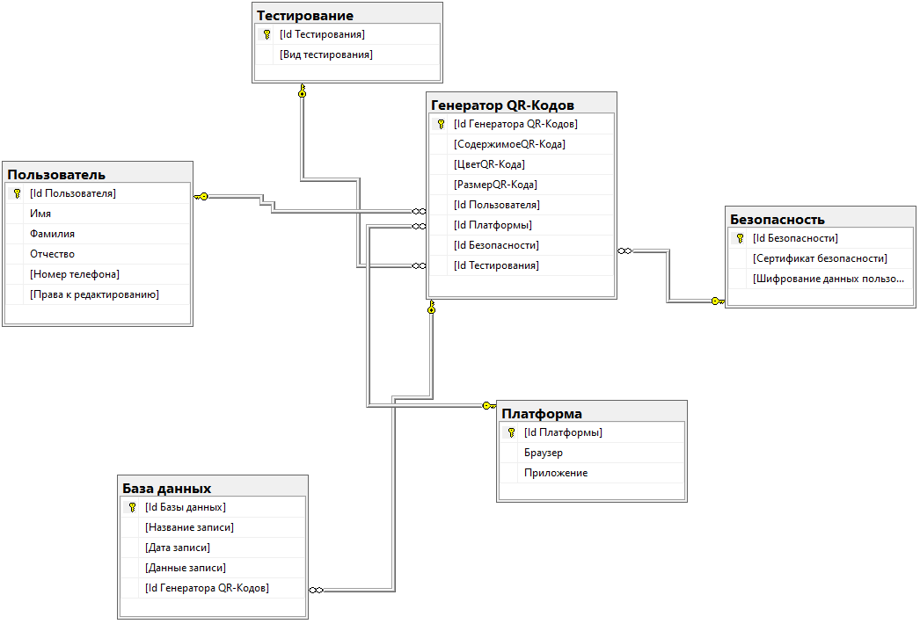

## **2.3 Разработка кода**

1) Роли и их возможности

1. Пользователь – Может создавать QR-Код, редактировать его, выбирать ему цвет, размер, и тд. Также после обработки, может скачать его.
2. Администратор – У него присутствуют все права на редактирование и обработку кода, может проверять состояние серверов, сайта, и работоспособности программы.

2) Дизайн программы

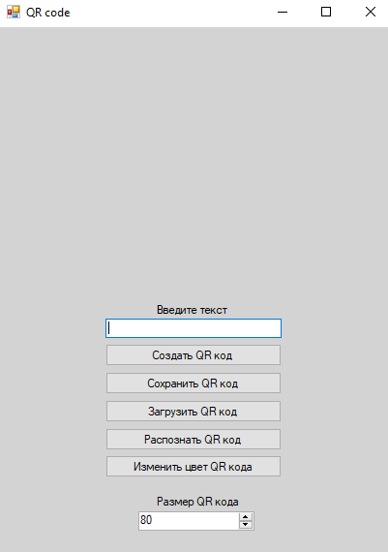

3) Пример кода из моей программы

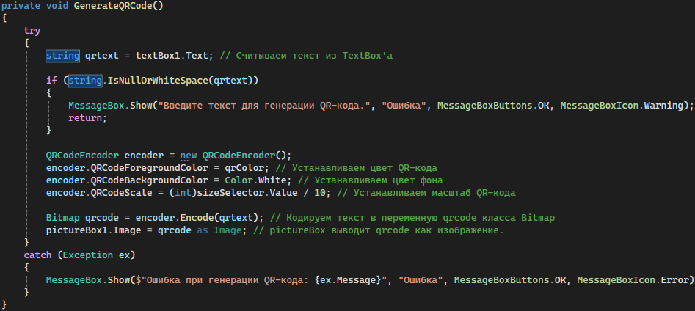

**2.4 Тестирование системы**

|  |  |
| --- | --- |
| **Test Case #** | 1 |
| **Приоритет теста** | Средний |
| **Наименование варианта тестирования** | Проверка создания QR-Кода не более чем за 2 секунды. |
| **Резюме испытания** | Во время данного тестирования было проверено, что QR-Код создаётся больше чем за 2секунды. |
| **Шаги тестирования** | 1. Запустить проект 2. Выбрать нужные параметры QR-Кода 3. Засечь время на таймере 2секунды 4. Нажать на кнопку “Создать QR код” 5. Проверить создаться ли QR-Код за 2секунды |
| **Тестовые данные** | Windows 7-11, файлы для проекта. |
| **Ожидаемый результат** | После нажатия на кнопку “Создать QR код”, необходимо удостовериться что он создался менее чем за 2секунды. |
| **Фактический результат** | QR-Код создался менее чем за 2 секунды. |
| **Предусловия** | Перед началом тестирования должны быть файлы проекта на диске. |
| **Постусловия** | После тестирования программа должна создать QR-Код менее чем за 2секунды. |
| **Статус (Pass/Fail)** | Fail |
| **Комментарии** | - |

Test case #1:

|  |  |
| --- | --- |
| **Test Case #** | 2 |
| **Приоритет теста** | Высокий |
| **Наименование варианта тестирования** | Проверка работоспособности всех параметров для QR-Кода |
| **Резюме испытания** | Во время данного тестирования было проверено, что все параметры возможно настроить, и они будут визуально изменять QR-Код |
| **Шаги тестирования** | 1. Запустить проект 2. Выбрать параметры 3. Посмотреть изменения QR-Кода 4. Нажать на кнопку “Создать QR-Код 5. Проверить создался ли QR-Код с заданными параметрами |
| **Тестовые данные** | Windows 7-11, файлы для проекта |
| **Ожидаемый результат** | После нажатия на кнопку “Создать QR-Код”, необходимо проверить создался ли он с заданными параметрами |
| **Фактический результат** | QR-Код создался с заданными параметрами. |
| **Предусловия** | Перед началом тестирования должны быть файлы проекта на диске |
| **Постусловия** | После тестирования программа должна создать QR-Код с заданными параметрами |
| **Статус (Pass/Fail)** | Pass |
| **Комментарии** | - |

|  |  |
| --- | --- |
| **Test Case #** | 3 |
| **Приоритет теста** | Высокий |
| **Наименование варианта тестирования** | Проверка всех кнопок в проекте |
| **Резюме испытания** | Во время данного тестирования было проверено, что в проекте работают все кнопки |
| **Шаги тестирования** | 1. Запустить проект 2. Выбрать нужные параметры QR-Кода 3. Нажать на кнопки “Сохранить QR код”, “Создать QR код”, “Загрузить QR код”, “Распознать QR код”, “Изменить цвет QR кода” 4. Проверить произойдет ли что-либо при нажатии на кнопки |
| **Тестовые данные** | Windows 7-11, файлы для проекта |
| **Ожидаемый результат** | После нажатия на кнопки необходимо удостовериться что произойдут изменения |
| **Фактический результат** | При нажатии на кнопки произойдет какие-либо изменения |
| **Предусловия** | Перед началом тестирования должны быть файлы проекта на диске |
| **Постусловия** | После тестирования программа должна создать QR код |
| **Статус (Pass/Fail)** | Pass |
| **Комментарии** | - |

|  |  |
| --- | --- |
| **Test Case #** | 4 |
| **Приоритет теста** | Низкий |
| **Наименование варианта тестирования** | Проверка на декодирование текста в русский язык |
| **Резюме испытания** | Во время данного тестирования было проверено, что в проекте QR-Код возможно распознать, на русском языке |
| **Шаги тестирования** | 1. Запустить проект 2. Выбрать нужные параметры QR-Кода 3. Нажать на кнопки “Создать QR код” и “Распознать QR код” 4. Проверить произойдет ли что-либо при нажатии на кнопки |
| **Тестовые данные** | Windows 7-11, файлы для проекта |
| **Ожидаемый результат** | После нажатия на кнопку “Создать QR код”, и “Распознать QR код” необходимо удостовериться что он создаться и он выведет текст на русском языке |
| **Фактический результат** | При нажатии на кнопку произойдет “Вывод текста” на русском языке |
| **Предусловия** | Перед началом тестирования должны быть файлы проекта на диске |
| **Постусловия** | После тестирования программа должна создать и распознать текст |
| **Статус (Pass/Fail)** | Pass |
| **Комментарии** | - |

|  |  |
| --- | --- |
| **Test Case #** | 5 |
| **Приоритет теста** | Высокий |
| **Наименование варианта тестирования** | Проверка на вывод QR кода в изображение |
| **Резюме испытания** | Во время данного тестирования было проверено, что в проект при создании QR-Кода, его возможно вывести в изображение на устройство |
| **Шаги тестирования** | 1. Запустить проект 2. Выбрать нужные параметры QR-Кода 3. Нажать на кнопки “Создать QR код”, “Сохранить QR код” 4. Выбрать формат изображения: Например – “PNG” 5. Проверить изображение |
| **Тестовые данные** | Windows 7-11, файлы для проекта |
| **Ожидаемый результат** | После нажатия на кнопки “Создать QR код”, и “Сохранить QR код” необходимо удостовериться что он создаться и сохраниться в том месте которое указано при его сохранении. |
| **Фактический результат** | При нажатии на кнопки произойдет “Создание” и “Сохранение” QR-Кода |
| **Предусловия** | Перед началом тестирования должны быть файлы проекта на диске |
| **Постусловия** | После тестирования программа должна создать и сохранить QR-Код |
| **Статус (Pass/Fail)** | Pass |
| **Комментарии** | - |

|  |  |
| --- | --- |
| **Test Case #** | 6 |
| **Приоритет теста** | Средний |
| **Наименование варианта тестирования** | Проверка изменение размера QR-Кода |
| **Резюме испытания** | Во время данного тестирования было проверено, что в проекте возможно изменение размера QR-Кода |
| **Шаги тестирования** | 1. Запустить проект 2. Ввести размер QR кода 3. Нажать на кнопку “Создать QR код” 4. Проверить изменится ли размер QR кода |
| **Тестовые данные** | Windows 7-11, файлы для проекта |
| **Ожидаемый результат** | После выбора размера QR кода, необходимо нажать на кнопку “Создать QR код”, и проверить измениться ли размер его, или будет ошибка |
| **Фактический результат** | При нажатия на кнопку произойдет создание QR кода другого размера |
| **Предусловия** | Перед началом тестирования должны быть файлы проекта на диске |
| **Постусловия** | После тестирования программа должна создать QR код другого размера |
| **Статус (Pass/Fail)** | Pass |
| **Комментарии** | - |

|  |  |
| --- | --- |
| **Test Case #** | 7 |
| **Приоритет теста** | Высокий |
| **Наименование варианта тестирования** | Проверка кнопки Создать QR код без введения текста |
| **Резюме испытания** | Убедиться, что приложение сможет создать QR код без введения текста |
| **Шаги тестирования** | 1. Запустить проект 2. Нажать на кнопку Создать QR код 3. Проверить результат |
| **Тестовые данные** | Windows 7-11, файлы для проекта |
| **Ожидаемый результат** | После нажатия на кнопку “Создать QR-Код” без введения текста, должен создаться QR-Код, или будет ошибка |
| **Фактический результат** | При нажатии на кнопку “Создать QR код”, создаться QR-Код либо произойдет “Ошибка” |
| **Предусловия** | Перед началом тестирования должны быть файлы проекта на диске |
| **Постусловия** | После тестирования программа должна создать или отменить создание QR-Кода |
| **Статус (Pass/Fail)** | Fail |
| **Комментарии** | - |

|  |  |
| --- | --- |
| **Test Case #** | 8 |
| **Приоритет теста** | Высокий |
| **Наименование варианта тестирования** | Проверка кнопки Сохранить QR код, без создания QR кода |
| **Резюме испытания** | Во время данного тестирования было проверено, что в проекте сработает сохранение QR кода, без созданного QR кода |
| **Шаги тестирования** | 1. Запустить проект 2. Нажать на кнопку “Сохранить QR код” 3. Проверить сохраниться ли QR код |
| **Тестовые данные** | Windows 7-11, файлы для проекта |
| **Ожидаемый результат** | После нажатия на кнопку “Сохранить QR-Код”, необходимо удостовериться что создаться или будет ошибка |
| **Фактический результат** | При нажатии на кнопку произойдет “Ошибка” либо “Создание” QR-Кода |
| **Предусловия** | Перед началом тестирования должны быть файлы проекта на диске |
| **Постусловия** | После тестирования программа должна сохранить или отменить сохранение QR-Кода |
| **Статус (Pass/Fail)** | Fail |
| **Комментарии** | - |

|  |  |
| --- | --- |
| **Test Case #** | 9 |
| **Приоритет теста** | Высокий |
| **Наименование варианта тестирования** | Проверка кнопки Распознать QR код, без создания QR кода |
| **Резюме испытания** | Во время данного тестирования было проверено, что в проекте сработает распознание QR кода, без созданного QR кода |
| **Шаги тестирования** | 1. Запустить проект 2. Нажать на кнопку “Распознать QR код” 3. Проверить что будет |
| **Тестовые данные** | Windows 7-11, файлы для проекта |
| **Ожидаемый результат** | После нажатия на кнопку “Распознать QR-Код”, необходимо удостовериться что создаться или будет ошибка |
| **Фактический результат** | При нажатии на кнопку произойдет “Ошибка” либо “Распознание” QR-Кода |
| **Предусловия** | Перед началом тестирования должны быть файлы проекта на диске |
| **Постусловия** | После тестирования программа должна распознать или отменить распознание QR-Кода |
| **Статус (Pass/Fail)** | Fail |
| **Комментарии** | - |

|  |  |
| --- | --- |
| **Test Case #** | 10 |
| **Приоритет теста** | Высокий |
| **Наименование варианта тестирования** | Проверка добавления изображения в QR Код |
| **Резюме испытания** | Во время данного тестирования было проверено, что в проекте создаться QR код |
| **Шаги тестирования** | 1. Запустить проект 2. Выбрать нужные параметры QR кода 3. Нажать на кнопку “Загрузить QR код” 4. Проверить произойдет ли что-либо при нажатии на кнопки |
| **Тестовые данные** | Windows 7-11, файлы для проекта |
| **Ожидаемый результат** | После нажатия на кнопку “Загрузить QR код”, необходимо удостовериться что его изображение добавиться на форму |
| **Фактический результат** | При добавлении изображения проверить возможно ли создать QR Код |
| **Предусловия** | Перед началом тестирования должны быть файлы проекта на диске |
| **Постусловия** | После тестирования программа должна создать или отменить создание QR-Кода |
| **Статус (Pass/Fail)** | Fail |
| **Комментарии** | - |

2.5. **Эксплуатация и сопровождение**

**1) Установка и эксплуатация: Программного продукта**

1) Ничего устанавливать не нужно, есть 2 варианта по запуску моей программы:

1.1) Скачать с сайта GitHub, моё приложение и запустить его вспомощью исполнительного файла exe.

1.2) Зайти на сайт по ссылке:

2) Безопасность СУБД

Моя СУБД Защищена ролями и защиты данных пользователей: Обычный пользователь может только использовать приложение для создания QR-Кодов, а Администратор редактирование программы. К сайту прикреплен сертификат о безопасности, который гарантирует защиту данных пользователей при входе на сайт.

Ниже прикреплены скриншоты сертификатов:

## **ЗАКЛЮЧЕНИЕ**

В заключении хотел бы описать все выполненные и невыполненные функции программы:

Выполненные функции: 1) Создание QR-Кодов, 2) Изменение цветов QR-Кодов, 3) Изменение размера QR-Кодов, 4) Ввод не только обычного текста, но и ссылок, 5) Высокая скорость создания QR-Кодов.

Невыполненные функции: 1) Более продвинутые технологии для создания QR-Кодов, чтобы они создавались быстрее чем за 2 секунды.

Работа с пользователями: 1) Через пользователей будет распространяться наше приложение с сайтом, 2) С разработчиками сайтов хотелось бы провести ребрендинг нашего приложения на других сайтах, на которых используются более старые технологии по созданию QR-Кодов.

### **Список использованных источников**

1. <https://learn.microsoft.com/>
2. <https://nsportal.ru/>
3. <https://infourok.ru/>
4. <https://gpt-chatbot.ru/>
5. <https://ru.wikipedia.org/>
6. <https://skillbox.ru/>
7. <https://www.kaspersky.ru/>
8. <https://blog.click.ru/>
9. <https://blog.skillfactory.ru/>
10. <https://generator-qr.com/>
11. <https://metanit.com/>
12. <https://github.com/>
13. <https://www.geeksforgeeks.org/>
14. <https://vc.ru/>
15. <https://timeweb.com/>
16. <https://edu.omsktec.ru>
17. <https://omsktec.ru>